МИНИСТЕРСТВО ОБРАЗОВАНИЯ И НАУКИ
РОССИЙСКОЙ ФЕДЕРАЦИИ

ПЕНЗЕНСКИЙ ГОСУДАРСТВЕННЫЙ УНИВЕРСИТЕТ

Дубравин Алексей Викторович, Карамышева Надежда Сергеевна, Синев Михаил Петрович

Web программирование с использованием NodeJS и ReactJs

Пенза 2020
УДК 004.9
Web программирование с использованием NodeJS и ReactJs: Учебно-методическое пособие / сост.: М.П. Синев, А.В. Дубравин, Н.С. Карамышева. Пенза: Изд-во ПГУ, 2020. – 22 с.
Данное учебно-методическое пособие предназначено для лабораторных и практических занятий по курсу «Web программирование с использованием NodeJS и ReactJs». В пособии содержатся описания 3 лабораторных работ, которые предназначены для изучения принципов разработки и программирования пользовательского веб-интерфейса с использованием библиотеки ReactJs и средства выполнения кода JavaScript вне браузера NodeJS. Каждая лабораторная работа содержит цель выполнения, общие сведения и лабораторные задания. Методические указания предназначены для студентов, обучающихся по направлению «Информатика и вычислительная техника».
Методические указания разработаны на кафедре «Вычислительная техника» в рамках выполнения проектов "Подготовка высококвалифицированных специалистов (бакалавров) в области разработки встраиваемых вычислительных систем специального назначения" по программе «Новые кадры для ОПК».

УДК 004.9

© Пензенский государственный университет, 2020
Содержание
Лабораторная работа №1 «Подготовка к разработке» 4
Лабораторная работа №2 «Single Page Application» 8
Лабораторная работа №3 «React hooks» 17

Лабораторная работа №1 «Подготовка к разработке»

Цель работы
Цель работы: Подготовить проект и необходимые инструменты для начала разработки приложений на основе библиотеки ReactJS.

Теоретический материал

Общие сведения о работе
Первый шаг – установка NodeJS, скачивать необходимо последний стабильный релиз под меткой «LTS». Вместе с платформой NodeJS устанавливается пакетный менеджер npm необходимый для удобного скачивания зависимостей. Существует две среды исполнения JavaScript – какой-либо браузер и NodeJS. При разработке front-end приложения, используя ReactJS, итоговое приложение будет исполняться именно в браузере, а NodeJS нужен для таких задач, как:
- сборка проекта – это любые операции с файлами призванные оптимизировать их вес и количество (минификация файлов проекта и создание бандлеров);
- запуск локального сервера для разработки (нужен для динамического применения изменений в файлах).
Второй шаг – установка IDE. Для выполнения лабораторных работ рекомендуется использовать среду программирования «WebStorm» от компании «JetBrains».
Третий шаг – генерация проекта. Первое, что необходимо сделать при создании нового проекта – установить пакет «create-react-app». Пакет create-react-app предоставляет CLI-интерфейс для создания приложений с базовой структурой, устанавливает все нужные зависимости и добавляет в package.json скрипты для запуска, тестов и сборки приложения. Для установки этого пакета необходимо выполнить команду «npm install create-react-app -g» используя командную строку или терминал. Далее необходимо сгенерировать стартовый шаблон проекта с помощью команды «create-react-app react-course» (команда создаст папку с проектом поэтому следует заранее перейти в место желаемого нахождения проекта в консоли). После окончания выполнения команды следует открыть папку как проект используя WebStorm. Структура проекта:
- node_modules/ – содержит исходные файлы зависимостей проекта (к примеру исходные файлы библиотеки ReactJS);
- public/ – содержит ресурсы проекта;
- src/ – содержит исходные файлы проекта;
- package.json – хранит список пакетов, необходимых для проекта с нужными версиями, и на другой машине можно легко установить все пакеты, которые указаны там с помощью команды «npm install».
- README.md – файл описания проекта, описанный на языке разметки markdown.
Четвертый шаг – сборка проекта и запуск сервера разработки проекта. В поле «scripts» файла package.json описаны основные скрипты проекта:
- start – запускает локальный сервер разработки с автоматическим применением изменений;
- build – выполняет сборку проекта в статику (по умолчанию сборка производится в папку build/ в корне проекта);
- test – выполняет запуск тестов;
- eject – выполняет «выбрасывание» скрытых зависимостей (по умолчанию при генерации проекта с помощью пакета create-react-app для удобства основные зависимости объединены в группы, данная команда вытаскивает эти зависимости из групп).
Для выполнения скрипта необходимо выполнить команду «npm run %script_name%», например, для запуска локального сервера разработки нужно выполнить «npm run start», а для сборки статики «npm run build» и т.д.
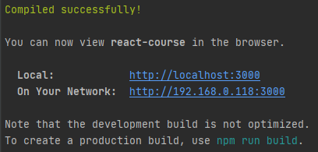
Рис. 1.1. Результат выполнения команды «npm run start» в папке с проектом

Лабораторное задание
- Установить NodeJS и npm;
- установить среду разработки;
- выполнить установку пакета create-react-app;
- сгенерировать проект под названием react-example;
- выполнить запуск локального сервера разработки;
- убедится, что локальный сервер разработки запущен путем перехода на URL сервера через браузер;
- выполнить сборку проекта;
- убедится, что сборка была выполнена.

Вопросы для самопроверки
- Что такое nodeJS и для чего он используется?
- Что такое npm и для чего он используется?
- Зачем нужен package.json файл?
- Что хранится в папке node_modules/?
- Как установить какой-либо пакет используя пакетный менеджер npm?
- Как выполнить установку всех пакетов из их списка в файле package.json?
- Как выполнить запуск скрипта, описанного в файле package.json?

Список использованных источников
- NodeJS [Электронный ресурс]. URL: https://nodejs.org/en/ (дата обращения: 12.04.2020).
- Long Time Support [Электронный ресурс]. URL: https://en.wikipedia.org/wiki/Long-term_support (дата обращения: 12.04.2020).
- NPM [Электронный ресурс]. URL: https://www.npmjs.com/ (дата обращения: 12.04.2020).
- Integrated development environment [Электронный ресурс]. URL: https://en.wikipedia.org/wiki/Integrated_development_environment (дата обращения: 12.04.2020).
- WebStorm [Электронный ресурс]. URL: https://www.jetbrains.com/ru-ru/webstorm/ (дата обращения: 12.04.2020).
- Документация ReactJS [Электронный ресурс]. URL: https://ru.reactjs.org/docs/getting-started.html (дата обращения: 12.04.2020).
- Документация npm [Электронный ресурс]. URL: https://docs.npmjs.com/ (дата обращения: 12.04.2020).
- Документация create-react-app [Электронный ресурс]. URL: https://ru.reactjs.org/docs/create-a-new-react-app.html (дата обращения: 12.04.2020).
Лабораторная работа №2 «Single Page Application»

Цель работы
Цель работы: изучение способов работы с инструментами VDOM и JSX.

Теоретический материал

Общие сведения
Существует несколько вариантов жизненных циклов веб-приложений:
- Традиционный, когда серверная сторона (далее «back-end») веб-приложения генерирует html страницы и возвращает их пользователю, который их запросил, далее браузер просто отображает полученный html файл на странице. В таком подходе имеется ряд минусов - например приложение не может обновить информацию на странице без перезагрузки страницы в браузере. Примером такого веб-приложения может служить vk.com образца 2006 года. Пользователь не мог знать о том, что ему пришло новое сообщение не обновляя страницу браузера. Схема работы веб-приложения такого типа представлена на рисунке 2.1.
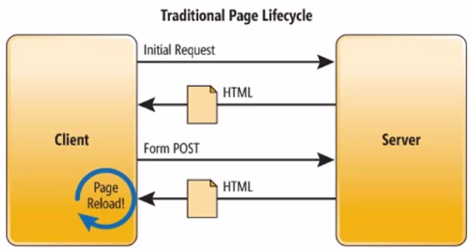
Рис. 2.1. Традиционный жизненный цикл веб-приложения
- Single Page Application (далее «SPA») – когда back-end веб-приложения возвращает по запросу пользователя .js файл(ы), получив который, браузер начинает генерировать html файл(ы) «налету» (т.е. генерация производится на клиентской стороне в отличие от традиционного жизненного цикла) в зависимости от действия пользователя, а back-end веб-приложения возвращает лишь структурированную информацию, которую нужно отобразить. Таким образом состояние отображения страницы (далее «view») становится возможным изменять без перезагрузки страницы в браузере. Схема работы веб-приложения такого типа представлена на рисунке 2.2.
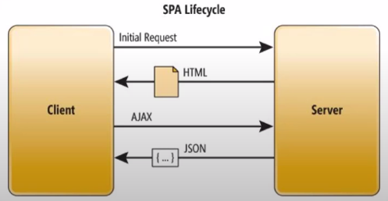
Рис. 2.2. SPA жизненный цикл веб-приложения
С помощью библиотеки ReactJS можно легко создавать SPA приложения, для этого у неё есть очень полезный инструмент под названием Виртуальное Document object module или дом-дерево (далее «DOM») - это концепция программирования, в которой «виртуальное» представление пользовательского интерфейса (User Interface, далее «UI») хранится в памяти и синхронизируется с «настоящим» представлением UI (этот процесс называется согласованием), где функцию представления выполняет DOM. С помощью этого инструмента программисту больше не нужно задумываться о написании кода, выполняющего обновление данных на странице, что существенно сокращает трудозатраты и время на разработку веб-приложения, а также ведет к снижению сложности архитектуры приложения.
Для того, чтобы удобно управлять UI веб-приложения библиотека ReactJS имеет инструмент под названием JavaScript XML (Далее «JSX»). JSX – это препроцессор, который добавляет синтаксис XML к JavaScript. Это никак не влияет на поведение программы, но делает использование функций отрисовки (рендеринга) React компонентов значительно удобнее. Вместо того, чтобы искусственно разделить технологии, помещая разметку и логику в разные файлы, React использует слабо связанные единицы, называемые «компонентами», которые содержат и разметку, и логику. React можно использовать и без JSX, но его использование повышает наглядность при работе с UI, «живущем» в JavaScript-коде.

Структура проекта
После выполнения первой лабораторной работы был сгенерирован проект используя пакет create-react-app. В папке с проектом есть каталог src/, в котором хранятся основные исходники веб-приложения. Структура каталога представлена на рисунке 2.3.
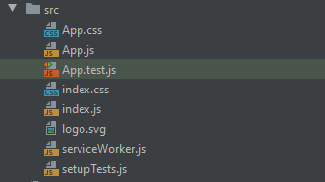
Рис. 2.3. Структура каталога src/
В котором:
- файл App.css описывает стили компонента App;
- файл App.js описывает код компонента App;
- файл index.css описывает стили «коренной» html страницы веб-приложения;
- файл index.js описывает код вставки React компонента(-ов) в коренной дом-элемент страницы index.html.
Рассмотрим файл index.html в папке public/.
//...........................
<div id="root"></div>
//...........................

В div-элемент с идентификатором root будет вставлен сгенерированный html библиотекой ReactJS, это можно увидеть исходя из кода в файле index.js каталога src/. Рассмотрим содержимое этого файла.
//...........................
ReactDOM.render(
<React.StrictMode>
<App />
</React.StrictMode>,
document.getElementById('root')
);
//...........................
Из листинга выше видно, что выполняется рендеринг корневого React компонента (App) в дом-элемент с идентификатором root. При этом будет производится проверка корневого компонента и всех его потомков на валидность, на это указывает StrictMode.
//...........................
<React.StrictMode>
<%RootComponentName% />
</React.StrictMode>
//...........................
StrictMode помогает в:
- обнаружении небезопасных методов жизненного цикла;
- предупреждении об использовании устаревшего API библиотеки ReactJS;
- обнаружении неожиданных побочных эффектов;
- обнаружении устаревшего API контекста.
Рассмотрим файл App.js:

1: import React from 'react';
2: import logo from './logo.svg';
3: import './App.css';
4: function App() {
5: return (
6: <div className="App">
7: <header className="App-header">
8: <img src={logo} className="App-logo" alt="logo" />
9: <p> Edit <code>src/App.js</code> and save to reload. </p>
10: <a className="App-link" href="https://reactjs.org" target="_blank">
11: Learn React
12: </a>
13: </header>
14: </div>
15: );
16: }
17: export default App;
Данный файл представляет собой пример React компонента. В первой строчке импортируется React функционал, во второй – логотип библиотеки в формате векторных изображений (svg), а в третьей строчке стили данного компонента.

Создание простейшего функционального компонента
Для того, чтобы описать простейший функциональный React компонент, необходимо:
- Создать новый файл в формате %имя_компонента%.js в папке src/.
- Выполнить импорт библиотеки React.
- Описать именованную функцию.
- Вернуть из этой функции JSX-код компонента.
- Выполнить экспорт функции.
Пример простого компонента:
1: import React from 'react';
2: const MyComponent = () => {
3: return (<div>HELLO WORLD</div>);
4: }
5: export default MyComponent;

Далее необходимо добавить созданный компонент в нужное место импортируя его:
rel="noreferrer"
//...........................
import MyComponent from './MyComponent';
//...........................
<header className="App-header">
<img src={logo} className="App-logo" alt="logo" />
<p> Edit <code>src/App.js</code> and save to reload. </p>
<a className="App-link" href="https://reactjs.org" rel="noreferrer" target="_blank">
Learn React
</a>
<MyComponent />
</header>
//...........................
Результат работы представлен на рисунке 2.4
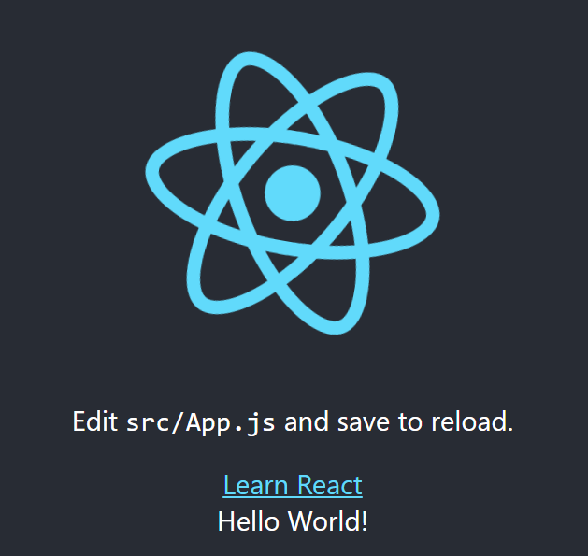
Рис. 2.4. Стартовая страница проекта после добавления компонента MyComponent

JavaScript-выражения внутри JSX
Внутри JSX можно использовать любое js-выражение, заключив его в фигурные скобки. Рассмотрим пример листинга с функцией map():
Листинг файла базового компонента (MyComponent) в котором инициализируется компонент со списком (ListComponent):
1: import React from 'react';
2: import ListComponent from './ListComponent'
3: const array = ['first', 'second', 'third'];
4: const MyComponent = () => {
5: return (<ListComponent array={array} />); // В array ['first', 'second', 'third']
6: }
7: export default MyComponent;
Листинг файла компонента списка (ListComponent):
1: const ListComponent = (data) => {
2: const { array } = data; // деструктуризация
3: return(
4: <ul>
5: {
6: array.map((element, index) => <div key={index}>{element}</div>)
7: }
8: </ul>
9: );
10: };
11: export default ListComponent;
В данном случае компонент ListComponent получает на вход объект с полем array в котором хранится передаваемый массив (['first', 'second', 'third']).
Рассмотрим случай с условием внутри JSX:
//...........................
const ComponentWithCondition = (data) => {
const { isNeedDisplaying } = data;
return(
<div>
{ isNeedDisplaying
? <div>If true, this div well be displayed!</div>
: ''
}
</div>
);
}
//...........................
В данном случае компонент ComponentWithCondition получает на вход объект с полем isNeedDisplaying, содержащее переменную булевого типа, условие выполнено с помощью тернарного оператора. В результате, если на момент рендера isNeedDisplaying равно true, будет отображен div.

Лабораторное задание
Лабораторная работа выполняется на базе лабораторной работы №1. В исходный проект необходимо добавить компонент, описывающий список (<List value={array}/>), в котором элементы – это тоже компоненты (<Element value={elementValue} />). Компонент <Element /> должен быть отображен с помощью цикла. Разметка самих компонентов должна быть написана используя JSX. Сами компоненты должны быть функциональными.
В качестве входных данных компонентов необходимо использовать произвольный массив типа:
//...........................
const array = [‘fistElement’, ‘secondElement’, ‘thirdElement’];
//...........................
Код корневого компонента представлен на рисунке 2.5
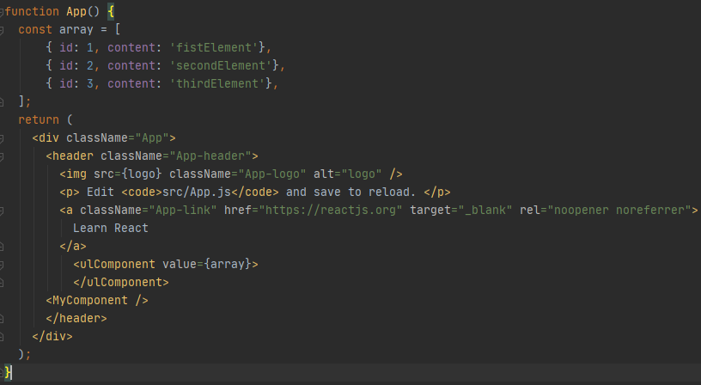
Рис. 2.5. Код корневого компонента

Вопросы для самопроверки
            - Что такое VDOM и DOM? Для чего они нужны?
            - Что такое JSX и для чего он нужен?
            - Опишите принцип добавления корневого React компонента в корневой html документ.
            - Опишите последовательность действий для создания нового функционального компонента.

Список использованных источников
- Document object module [Электронный ресурс]. URL: https://en.wikipedia.org/wiki/Document_Object_Model (дата обращения: 14.04.2020).
- JavaScript XML [Электронный ресурс]. URL: https://en.wikipedia.org/wiki/React_(web_framework)#JSX (дата обращения: 14.04.2020).
- Array.prototype.map() [Электронный ресурс]. URL: https://developer.mozilla.org/ru/docs/Web/JavaScript/Reference/Global_Objects/Array/map (дата обращения: 14.04.2020).
- Тернарный оператор [Электронный ресурс]. URL: https://en.wikipedia.org/wiki/%3F:#JavaScript (дата обращения: 14.04.2020).
- Знакомство с JSX [Электронный ресурс]. URL: https://ru.reactjs.org/docs/introducing-jsx.html (дата обращения: 14.04.2020).
- Виртуальный DOM [Электронный ресурс]. URL: https://ru.reactjs.org/docs/faq-internals.html (дата обращения: 14.04.2020)
- Пробуем React [Электронный ресурс]. URL: https://ru.reactjs.org/docs/getting-started.html#try-react (дата обращения: 14.04.2020).
- Деструктуризация [Электронный ресурс]. URL: https://learn.javascript.ru/destructuring (дата обращения: 14.04.2020).

Лабораторная работа №3 «React hooks»

Цель работы
Цель работы: изучение способов работы с хуками библиотеки ReactJS

Теоретический материал

Общие сведения
Хуки - это функции, которые позволяют вам «зацепить» состояние React и функции жизненного цикла из компонентов-функций. React предоставляет несколько встроенных хуков. Также вы можете создавать и свои собственные для повторного использования поведения, связанного с состоянием, в различных компонентах. Но для начала необходимо ознакомимся со встроенными хуками.

useState hook (хук состояния)
useState - это хук, который позволяет добавлять состояние React к компонентам-функциям. Разберем пример листинга использования этого хука:
1: import React, { useState } from 'react';
2: export default function UseStateHookExample() {
3: // Объявляем новую переменную состояния "count"
4: const [count, setCount] = useState(0);
5: return (
6: <div>
7: <p>Вы нажали {count} раз</p>
8: <button onClick={() => setCount(count + 1)}>
9: Нажми на меня
10: </button>
11: </div>
12: );
13: }
Вызов useState объявляет «переменную состояния». Это способ «сохранять» некоторые значения между вызовами функций. Наша переменная называется count, но мы можем назвать ее как угодно, например, banana. Обычно переменные теряются при выходе из функции, но переменные состояния сохраняются React-ом. В качестве аргумента в useState передается Единственный аргумент - это начальное состояние. Мы можем сохранять число или строку, если это все, что нам нужно. В нашем примере мы хотим хранить просто число, показывающее сколько раз пользователь кликал, поэтому передаем 0 в качестве начального состояния для нашей переменной. Если бы мы хотели сохранить два разных значения в состоянии, мы бы вызвали useState() дважды. useState возвращает два значения: текущее состояние и функцию, которая его обновляет.
Итак, мы объявляем переменную состояния с именем count и устанавливаем ее равной 0. React запоминает ее текущее значение между повторными отрисовками и предоставляет самое последнее значение для нашей функции. Если мы хотим обновить текущее значение счетчика, мы можем вызвать setCount.
Весь процесс, таким образом, выглядит так:
- Строка 1: мы импортируем хук useState из React. Это позволяет нам сохранять локальное состояние в компоненте-функции;
- Строка 4: внутри компонента UseStateHookExample мы объявляем новую переменную состояния, вызывая хук useState. Он возвращает пару значений, которым мы даем имена. Мы называем нашу переменную count, потому что она содержит количество нажатий кнопки. Мы инициализируем её нулем, передавая 0 как единственный аргумент useState. Второй возвращаемый элемент сам по себе является функцией и позволяет нам обновлять счетчик count, поэтому мы назовем его setCount;
- Строка 8: когда пользователь кликает, мы вызываем setCount с новым значением. Затем React повторно выполнит отрисовку компонента UseStateHookExample, передав ему новое значение count.

useEffect hook (хук эффекта)
Этот фрагмент кода основан на примере счетчика из предыдущего раздела. Однако в него была добавлена новая функция: было установлено название документа, содержащее количество нажатий.
Извлечение данных, настройка подписки и ручное изменение DOM в компонентах React - все это примеры побочных эффектов. Возможно, вы выполняли такие действия в своих компонентах, не зная, вероятно, что они так называются. Компоненты React имеют два основных вида побочных эффектов: требующие очистки, и не требующие. Разберём это различие более подробно.

Эффекты, не требующие очистки
Иногда необходимо выполнить дополнительный код после того, как React обновил DOM. Сетевые запросы, ручные изменения DOM и логирование - типичные примеры эффектов, которые не требуют очистки. Разберем пример листинга использования таких эффектов:
1: import React, { useState, useEffect } from 'react';
2: export default function UseEffectHookUseExample() {
3: const [count, setCount] = useState(0);
4: useEffect(() => {
5: // Обновляем заголовок документа с помощью API браузера
6: document.title = `Вы нажали ${count} раз`;
7: });
8: return (
9: <div>
10: <p>Вы нажали {count} раз</p>
11: <button onClick={() => setCount(count + 1)}>
12: Нажми на меня
13: </button>
14: </div>
15: );
16: }
При использовании хука useEffect он сообщает React, что компонент должен что-то делать после отрисовки. React запомнит переданную функцию (будем называть ее «эффектом») и вызовет ее после обновления DOM. В текущем случае мы устанавливаем название документа. Кроме это становится возможно извлекать данные или вызывать любой другой императивный API. Вызывая useEffect внутри компонента, мы получаем доступ к переменной count состояния счетчика (или любым другим свойствам) прямо из эффекта. Нам не нужен специальный API для её чтения - она уже находится в области видимости функции. По умолчанию useEffect запускается как после первой отрисовки, так и после каждого последующего обновления. React гарантирует, что DOM будет обновлен к моменту запуска эффектов.
Объединив все выше разобранное можно подытожить, сначала мы объявляем переменную состояния count, а затем говорим React, что нужно использовать эффект. Мы передаем функцию, которая и является нашим эффектом, в хук useEffect. Внутри эффекта устанавливаем название документа с помощью API браузера document.title. Мы можем прочитать последнее значение счетчика внутри эффекта, потому что он находится в области видимости нашей функции. Когда React отрисовывает компонент, он помнит переданный нами эффект, а затем запускает его после обновления DOM. Это происходит после каждой отрисовки компонента, включая самую первую.

Эффекты с очисткой
Ранее было рассмотрен способ создания побочных эффектов, которые не требуют какой-либо очистки. Однако некоторым эффектам она всё же нужна. Допустим, необходимо настроить подписку на некоторый внешний источник данных. В этом случае важно провести очистку, чтобы избежать утечек памяти.
//...........................
1: useEffect(() => {
2: // Код подписки
3: ChatAPI.subscribeToFriendStatus(props.friend.id, handleStatusChange);
4: // Указываем как производить очистку после этого эффекта:
5: return function cleanup() {
6: // Код отписки
7 ChatAPI.unsubscribeFromFriendStatus(props.friend.id, handleStatusChange);
8: };
9: });
//...........................
Почему функция возвращается из эффекта? Это опциональный механизм очистки для эффектов. Каждый эффект может возвращать функцию, которая после него выполнит очистку. Это позволяет нам поддерживать коды добавления и удаления подписок максимально близко друг к другу. Они являются частью одного эффекта.
Когда именно React выполняет очистку в эффекте? React производит очистку, когда компонент демонтируется. Однако, как было сказана раннее, эффекты запускаются для каждой отрисовки, а не единожды. Вот почему React также очищает эффекты предыдущей отрисовки, прежде чем запускать эффекты снова.

Резюме
useEffect позволяет определять различные виды побочных эффектов, происходящих после отрисовки компонента. Некоторые эффекты могут требовать очистку, поэтому они должны возвращать функцию:
//...........................
1: useEffect(() => {
2: ChatAPI.subscribeToFriendStatus(props.friend.id, handleStatusChange);
3: return () => {
4: ChatAPI.unsubscribeFromFriendStatus(props.friend.id, handleStatusChange);
5: };
6: });
//...........................
Эффекты, не имеющие фазы очистки, ничего не возвращают:
//...........................
1: useEffect(() => {
2: document.title = `Вы нажали ${count} раз`;
3: });
//...........................
Хук эффекта объединяет оба случая под одним API.

Лабораторное задание
Лабораторная работа выполняется на базе лабораторной работы №2. При выполнении задания необходимо использовать хук useState и useEffect.
В исходный проект необходимо добавить функцию поиска, т.е. необходимо добавить поле ввода, при изменении данных в котором будет выполняться поиск по элементам массива (принцип его работы основывается на поиске первого вхождения подстроки в строке). Результат поиска должен заменять отображение начального списка на найденный(-ые) элемент(-ы) из этого списка (пока строка пустая, отображается начальный вариант списка). При этом необходимо отображать в title веб-страницы количество найденных элементов (если в данный момент поиск не производится, то выводить «useEffect hook example»).

Вопросы для самопроверки
- Что такое React hooks и для чего они нужны?
- Опишите принцип работы хука useState. Для чего он нужен?
- Опишите принцип работы хука useEffect. Для чего он нужен?
- Расскажите в чем различия эффектов с очисткой и без.

Список использованных источников
- Введение в хуки [Электронный ресурс]. URL: https://ru.reactjs.org/docs/hooks-intro.html (дата обращения: 18.04.2020).
- Использование хука состояния [Электронный ресурс]. URL: https://ru.reactjs.org/docs/hooks-state.html (дата обращения: 18.04.2020)
- Использования хука эффекта [Электронный ресурс]. URL: https://ru.reactjs.org/docs/hooks-effect.html (дата обращения: 18.04.2020).
- Логирование [Электронный ресурс]. URL: https://ru.wiktionary.org/wiki/логирование (дата обращения 18.04.2020)

